○をつけるだけ！
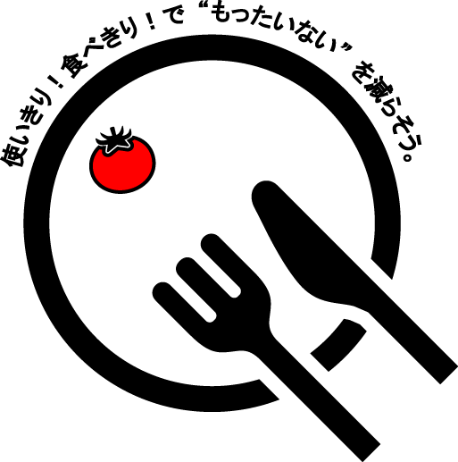
あなたのおうちのもったいない食べ物と家計のムダが
かんたんにわかります。

手つかずで捨ててしまった食材や、夕食の食べ残し…こうした「もったいない食べ物」のことを「食品ロス」と言って、家庭から出る生ごみの中にたくさん含まれていることが、世界中で問題になっています。
でも、家庭では、どれだけもったいないのか気づかないまま、繰り返し食べ物を捨てていることが多いのです。
もし、食べ物を捨てることになったらこのノートにメモしましょう。
続けるうちに、あなたのおうちの食品ロスが見えてきます。
捨てられがちな食材や原因がわかったら、お買い物のときに気をつけてみましょう。
食品ロスを予防できるようになると、家計の節約にもなってお得です。このノートをぜひ役立ててください。

食品ロスを減らすポイント
買いすぎない
作りすぎない
冷蔵庫の中を
週1回確認





食べ物の
“もったいない”
チェックノート
Shime
食べ物の“もったいない”チェック
月 | 日 | 捨てたもの |  |  | 捨てた量 |  |  | 捨てた理由（○が多いものは要注意） |  |  |  |  | メモ  イベントを  記入
月 | 日 | 野菜  果物 | 料理 | 品目 | 全部 | 半分 | 少し | 鮮度落ち  期限切れ | 買いすぎた | 作りすぎた | 予定が  変わった | その他  理由を記入 | メモ  イベントを  記入
例 | 7 | ○ |  | ミニトマト |  |  | ○ |  | ○ |  |  |  | 誕生会
ちょこっとアドバイス |  | 〇の数合計 |  | よく捨てているのはどっち？捨てることが多いものは、捨てた理由もチェック！ | 半分以上捨てたものは、必要なかったものかもしれません… |  |  | ばら売りや少量パックを利用してみましょう | 買い物メモを作り、よけいなものを買わないで | 家族はもっと少食なのかもしれません | 忙しい時期は根菜や冷凍食品でのりきりましょう | 我が家ならではの理由があるのかも!? | イベントにあわせて計画的な買い物を

